Empresa Elegida "WellsFargo"

WellsFargo & CO con sede en San Francisco fue fundado en 1852. Es el cuarto banco más grande de Estados Unidos por calidad de activos y el tercero más grande en cuanto a capitalización Bursátil. Opera en 35 países y tiene más de 70 millones de clientes al rededor del mundo. El scope del siguiente informe será *.wellsfargo.com, si bien hay otros dominios más dentro del programa de bug bounty son dominios fijos sin wildcard o no son elegibles para recompensas por tal motivo se limitará al scope mencionado.

Footprinting

ShuffleDNS

La primera herramienta en ejecutar es shuffledns la misma realizara comprobaciones dns para variaciones del dominio principal siguiendo una lista de palabras clave. Para la misma se utilizó una lista de dominios amplia de 110000 palabras ya que los primeros intentos con listas de 5000 y 20000 arrojaron menos de 20 resultados. En cuanto a la lista de resolvers la misma fue una de 7193 servidores DNS.

Comando utilizado:

shuffledns -mode bruteforce -d wellsfargo.com -w $HOME/recopilacion/lists/domains.txt -r $HOME/recopilacion/lists/resolvers.txt -t 1000 -silent > subdominios.txt

Donde –mode es el tipo de modo de ejecucion, -d el objetivo –w la lista de palabras para el bruteforce –r la lista resolvers DNS a utilizar –t la cantidad de peticiones que va a hacer y –silent es dar resultados limpios sin el título de la aplicación nro de versión etc.

El mismo logró un total de

136 resultados dentro de los más destacables se encuentran:

remoteaccess.wellsfargo.com podría llevarnos a accesos remotos de escritorio

Api.wellsfargo.com, podríamos encontrar un gestor de apis

Developer.wellsfargo.com, página de desarrollo

Password.wellsfargo.com, posible gestor de contraseñas

Financial.wellsfargo.com, registros financieros

Sdk.wellsfargo.com, otro posible centro de desarrollo

Tunnel.wellsfargo.com podría ser un tunnel center

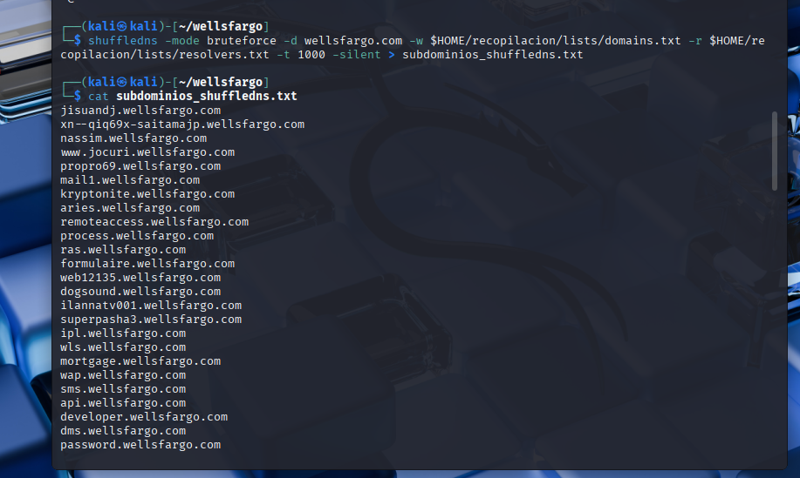

analyticsrelationship

Se lanzo la herramienta analyticsrelationship para detectar ID de google analitics en otros subdominios o paginas relacionadas pero el resultado fue nulo.

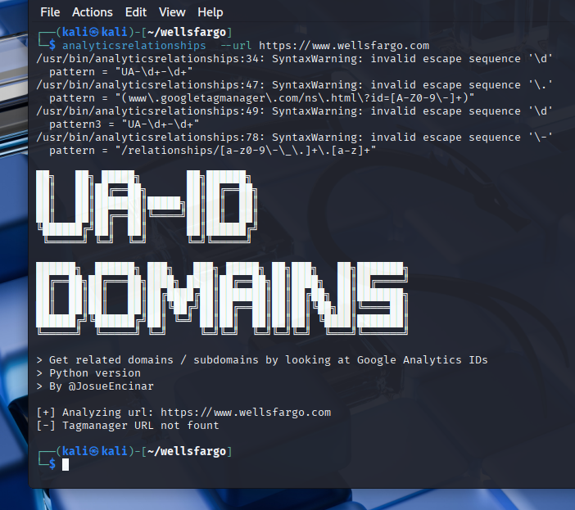

TLS probing

Lo mismo ha sucedido con la herramienta cero para la realización de TLS probing arronjando solamente como resultado el dominio principal en cuestión

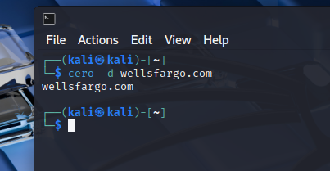

Scrapping

Se ejecuto el scrapper katana para buscar todos los subdominios del objetivo y que además lea los ficheros, robots.txt y sitemap.xml como así también los enlaces javascrpit que se identifica con el –jc. El comando a utilizar seria:

echo wellsfargo.com | katana -silent -jc -o katanaoutput_wellsfargo.txt -kf robotstxt,sitemapxml

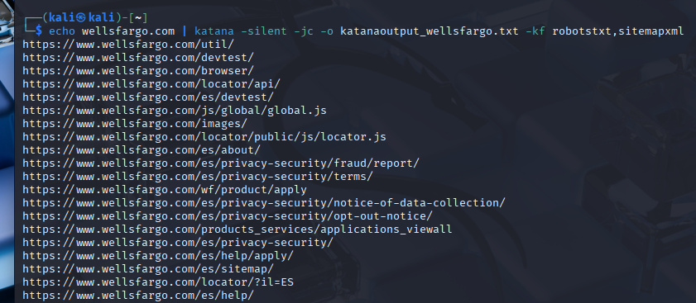

El escaneo dio un total de aproximadamente 2850 resultados. Los mismo son pasado en limpio utilizando unfurl que quita el www y https:// de los dominios encontrados

cat katanaoutput_wellsfargo.txt | unfurl --unique domains > subdominios_katana_wellsfargo.txt

Donde se indica con unique que se remueva los duplicados obteniendo los siguientes resultados finales

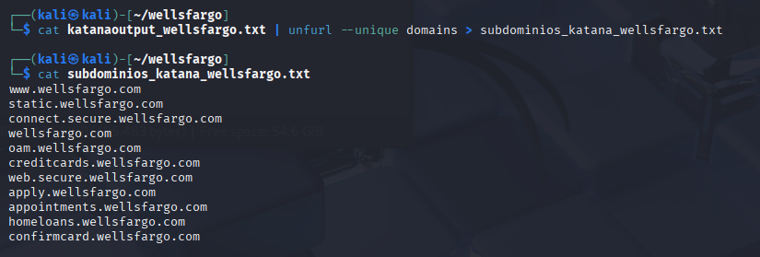

Web.secure.wellsfargo.com podría ser interesante pudiendo ser un dominio interno

Connect.secure.wellsfargo.com también podría ser un dominio interno

Confirmcard.wellsfargo.com sería un objetivo interesante para realizar un ataque si es una página para confirmar nuevas tarjetas de crédito o donde se realizará su envío.

Certificate Transparency Logs

Se utiliza la herramienta ctrf para acceder a los certificados https del objetivo y luego se obtiene los resultados únicos con urfurl

Donde se obtuvieron 4200 resultados aproximadamente

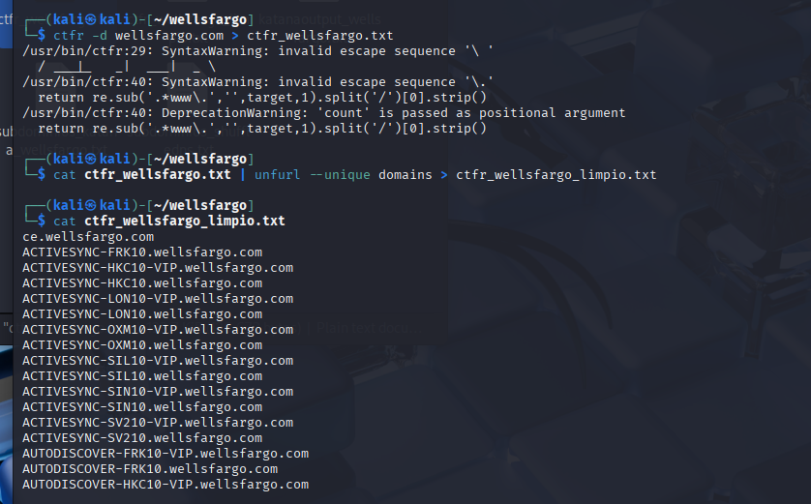

Algunos de los links más relevantes son:

MyCybersureWca.wellsfargo.com podría ser un entorno de seguridad interno

iso-uat.wellsfargo.com podría ser la ISO de un enterno de usuario

amextokens-prod.wellsfargo.com base de dato de tokens de productos de amex

Amextokens.wellsfargo.com base de dato de tokens de productos de amex

api-cert-ox.wellsfargo.com

api-cert-sv.wellsfargo.com

api-prd-sv.wellsfargo.com

api.wellsfargo.com

api-sb-ox.wellsfargo.com

api-sb-sv.wellsfargo.com

api-sit-wec.wellsfargo.com

api-sit.wellsfargo.com

Apimpbprod.wellsfargo.com

Distintos servicios de APIs

uat-apps-teamworks-social.wellsfargo.com

uat-teamworks-social.wellsfargo.com

apps.uat.social.teamworks.wellsfargo.com

social.teamworks.wellsfargo.com

Uat.social.teamworks.wellsfargo.com

Commercialloanformsuat.wellsfargo.com

corporateretirement-uatnext.wellsfargo.com

corporateretirement-uatnow.wellsfargo.com

corporateretirement-uat.wellsfargo.com

corporateretirementportal-prod.wellsfargo.com

corporateretirementportal-pfix.wellsfargo.com

corporateretirementportal-uat-bot.wellsfargo.com

corporateretirementportal-uatnext.wellsfargo.com

corporateretirementportal-uatnow.wellsfargo.com

corporateretirementportal-uat.wellsfargo.com

Distintos entornos UAT de prueba

cpadmin-prd.wellsfargo.com

Cpadmin.wellsfargo.com podrían ser entornos de administrador

csfpsproxy-uat.wellsfargo.com

Csfpsproxy.wellsfargo.com proxys que podrían estar en uso

derivativesaccess-bcp.wellsfargo.com

derivativesaccess-ncwnsa-bs.wellsfargo.com

derivativesaccess-ncwnsa-ts.wellsfargo.com

derivativesaccess-ncwnsa.wellsfargo.com

derivativesaccess-prod.wellsfargo.com

derivativesaccessprod.wellsfargo.com

derivativesaccess-test.wellsfargo.com

derivativesaccessuat-albirm-bs.wellsfargo.com

derivativesaccessuat-albirm-ts.wellsfargo.com

derivativesaccess.wellsfargo.com

derivativesaccesspfix.wellsfargo.com

derivativesaccessuat.wellsfargo.com

uat2-lab.evetest.wellsfargo.com

devstore-sit-wec.wellsfargo.com

devstore-sit.wellsfargo.com distintos tipos de acceso y paneles de desarrollador y UAT

Archive Logs

Utilizamos la herramienta gau para acceder a los archivos de dominios de páginas como way back machine y obtener subdominios antiguos que podrían seguir vigentes. La misma se ejecutó con el siguiente comando y luego se limpió con unfurl

gau --threads 5 wellsfargo.com --o gauoutput.txt

cat gauoutput.txt | unfurl --unique domains > gau_wellsfargo_limpio.txt

Se obtuvieron 645 resultados de los mismos los mas interesantes son

Password.wellsfargo.com

Onlinedecisiontool.wellsfargo.com

catools-uat.wellsfargo.com

alguna herramienta de desarrollo

Cpadmin.wellsfargo.com

Wellsadmin.wellsfargo.com entornos de admin

api-certification.glb.wellsfargo.com

Wellsuploaddev.wellsfargo.com

10.86.180.25wellstrust.wellsfargo.com

10.86.180.25oam.wellsfargo.com

10.86.180.25axst.wellsfargo.com

10.86.180.25securedelivery.sec.wellsfargo.com

Distintos entornos direccionando a una IP especifica

teamworks2-uat.wellsfargo.com

Teamworks2.wellsfargo.com

Developer.wellsfargo.com

developer.sec.wellsfargo.com

www.myaccounts.sec.wellsfargo.com

Github.wellsfargo.com

api-sandbox.wellsfargo.com

Financial.wellsfargo.com

connect.secure.wellsfargo.com

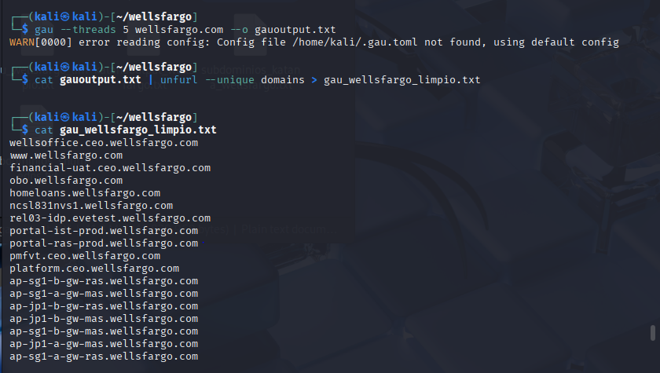

AlterX y dnsx

Se utilizo el generador de permutaciones alterx sobre un archivo que agrupa todos los subdominios conseguidos hasta el momento (2160) creando un total de 1179092 de permutaciones y luego fueron filtradas con dnsx utilizando la lista anterior de resolvers.

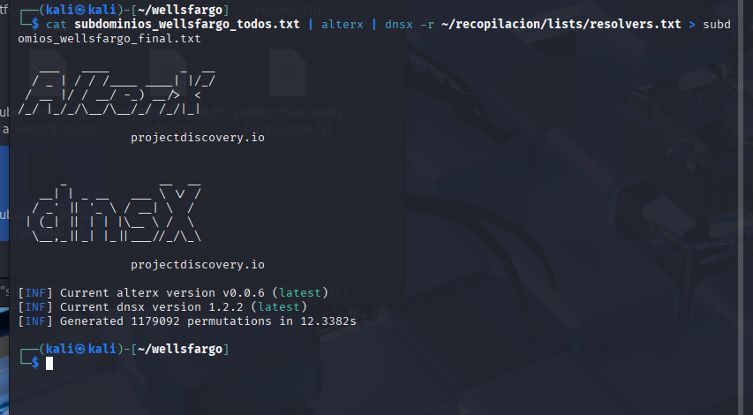

El archivo final cuenta con un resultado de 1193 resultados

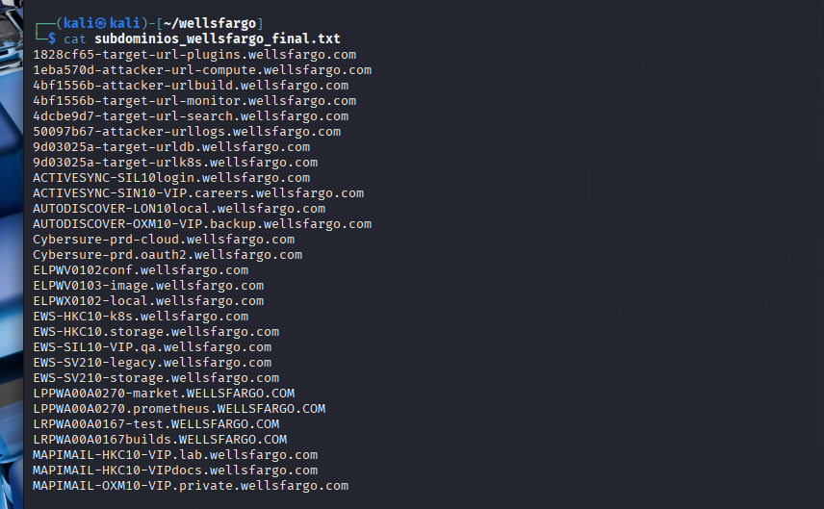

Dentro de los más llamativos podríamos encontrar:

MyAppsTest-api.wellsfargo.com

amextokens-test.wellsfargo.com

api.secure.wellsfargo.com

api.wellsfargo.com

Apiwordpress.wellsfargo.com

Ceoadmin.wellsfargo.com

Connectadmin.wellsfargo.com

Creditmanagement.search.ceo.wellsfargo.com

cybersuite-ceo.prometheus.wellsfargo.com

dev-investing.wellsfargo.com

Developer.wellsfargo.com

employeefinancialsolutions-uat-test.wellsfargo.com

Employment.backup.wellsfargo.com

Employmentmssql.wellsfargo.com

kryptonite-vpn.wellsfargo.com

Kryptonitecode.wellsfargo.com

Login.financial.wellsfargo.com

myretirementplan-mysql.wellsfargo.com

mysql-us-northcentral-a-gw-ras.wellsfargo.com

Paymentmanageronlinerole.ceo.wellsfargo.com

Plugins.wfgaccess.wellsfargo.com

prometheus-corporateretirementportal-uat-bot.wellsfargo.com

prometheus.ctslink-svdc.wellsfargo.com

prometheus.fcc5d697-target-url.wellsfargo.com

Se juntaron todos los subdominios conseguidos hasta el momento y se los limpio para que entren en el scope requerido “*.wellsfargo.com”

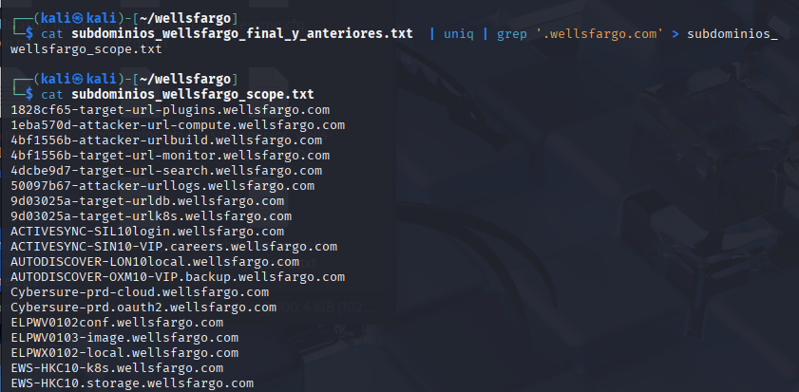

Finger printing

Para empezar con la etapa de fingerprinting primero debemos validar que detrás de los dominios conseguidos haya un servidor web para lo cual utilizaremos la herramienta httpx

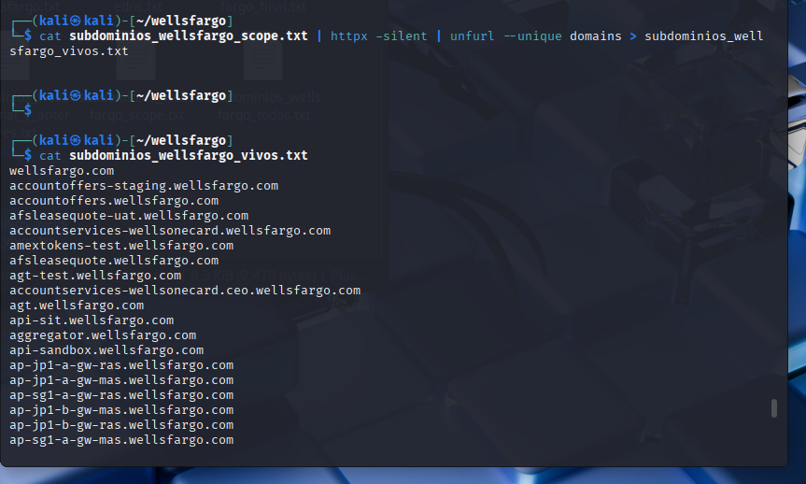

Los resultados más llamativos son:

cybersuite-ceo.wellsfargo.com

dev-obo.wellsfargo.com

dev-wfadvisors.wellsfargo.com

dev-broker.wellsfargo.com

derivativesaccess.wellsfargo.com

derivativesaccessuat.wellsfargo.com

dev-wellstradebroker.wellsfargo.com

dev-investing.wellsfargo.com

dev-sac.wellsfargo.com

dev-investingbroker.wellsfargo.com

dev-wfawellstrade.wellsfargo.com

dev-wfadvisorsbroker.wellsfargo.com

Entornos de desarrollador

api-sandbox.wellsfargo.com

api-sit.wellsfargo.com

Api.wellsfargo.com

Api.secure.wellsfargo.com

balances-ebrokerage.wellsfargo.com

Cdmcustomer.wellsfargo.com

confirmcard.wellsfargo.com

Creditcards.wellsfargo.com

financial.ceo.wellsfargo.com

financial-uat.wellsfargo.com

financial-uat.ceo.wellsfargo.com

myaccounts.wellsfargo.com

Myaccounts.sec.wellsfargo.com

Onlinedecisiontool.wellsfargo.com

uat3-lab.evetest.wellsfargo.com

uat2-lab.evetest.wellsfargo.com

uat5-lab.evetest.wellsfargo.com

uat6-lab.evetest.wellsfargo.com

uat7-lab.evetest.wellsfargo.com

teamworks-uat.wellsfargo.com

Teamworks.wellsfargo.com

visatokens-test.wellsfargo.com

Nmap scaneo de puertos

Se lanzo nmap para scanear los puertos con el siguiente comando

Sudo nmap –Pn –F –iL

Donde –Pn indica que tome los host como activos, -F es el fast mode para escanear un grupo reducido de puertos. El resultado no arrojo ningún otro puerto abierto mas allá del 80 y el 443 pertenecientes al http y https respectivamente.

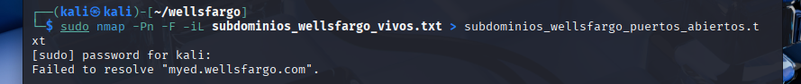

Analis Web

Se lanza la herramienta gowitness. Las tecnologias detectadas en las páginas son:

HSTS, Bootstrap, jQuery:3.6.4, Underscore.js, crypto-js, Modernizr, OneTrust, Akamai, IBM DataPower, C3.js, jQuery UI, Oracle WebLogic Server, Oracle Dynamic Monitoring Service, Amazon Web Services, Rokt, Bootstrap:9, Google Tag Manager, Amazon, React, CloudFront, Schema App, Mapbox GL JS, Cloudflare,

Sitios destacables

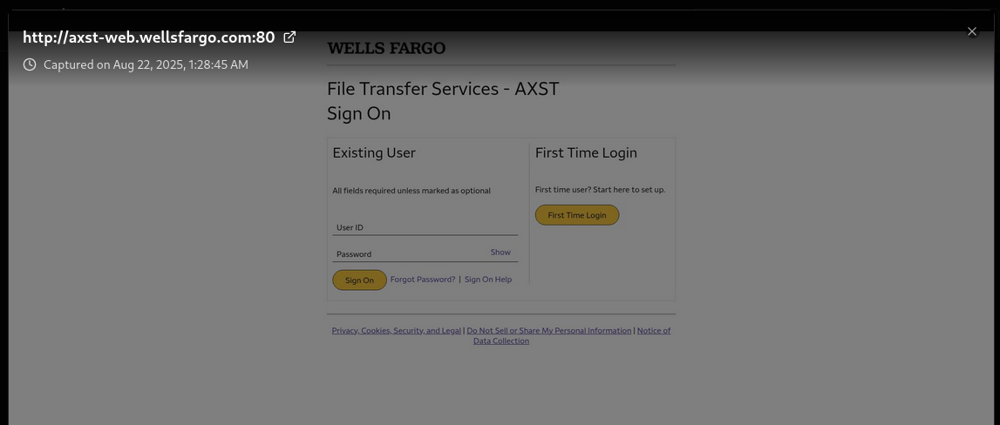

<https://wca.sec.wellsfargo.com/wca/login/appaxstmft/appaxstmft>

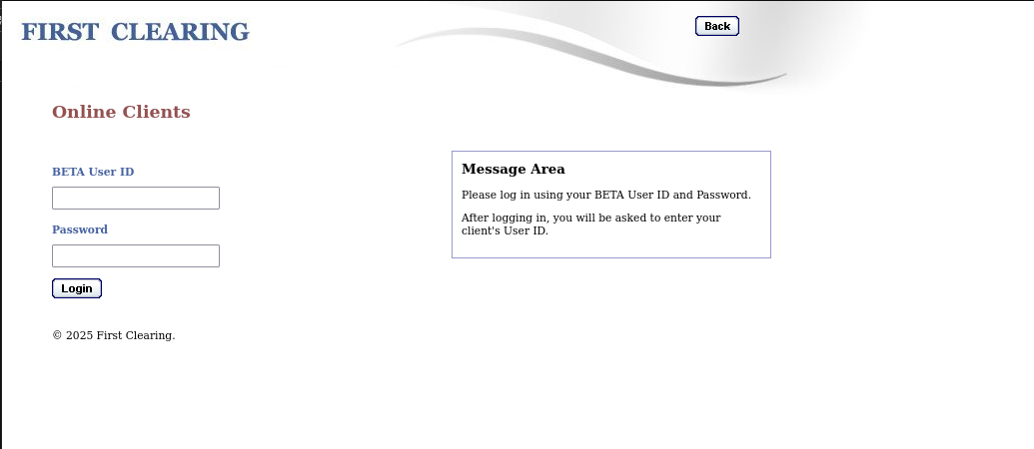

<https://bte-obo.wellsfargo.com/BrokerProtection.html>

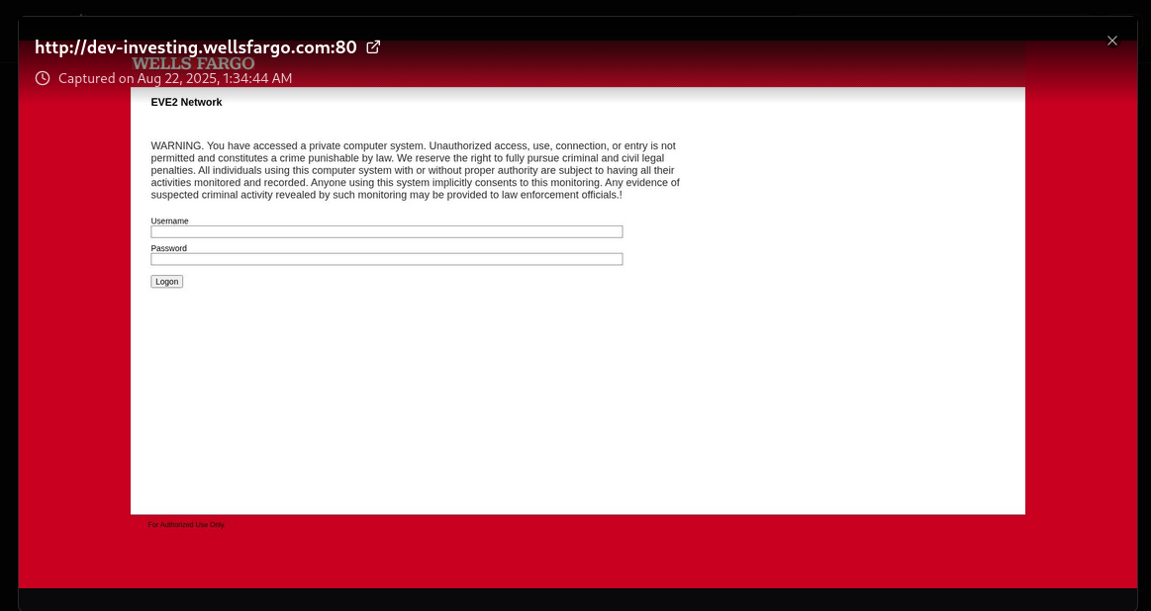

sit-connect.secure.evetest.wellsfargo.com

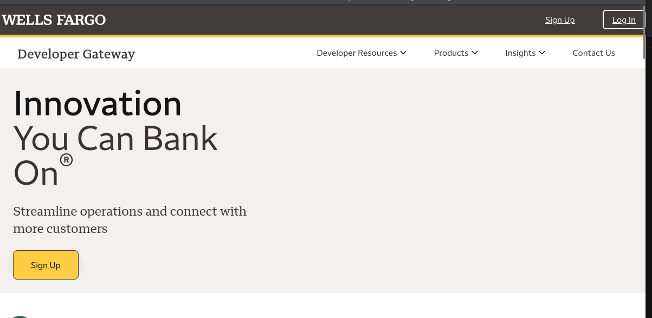

<https://developer.sec.wellsfargo.com/>

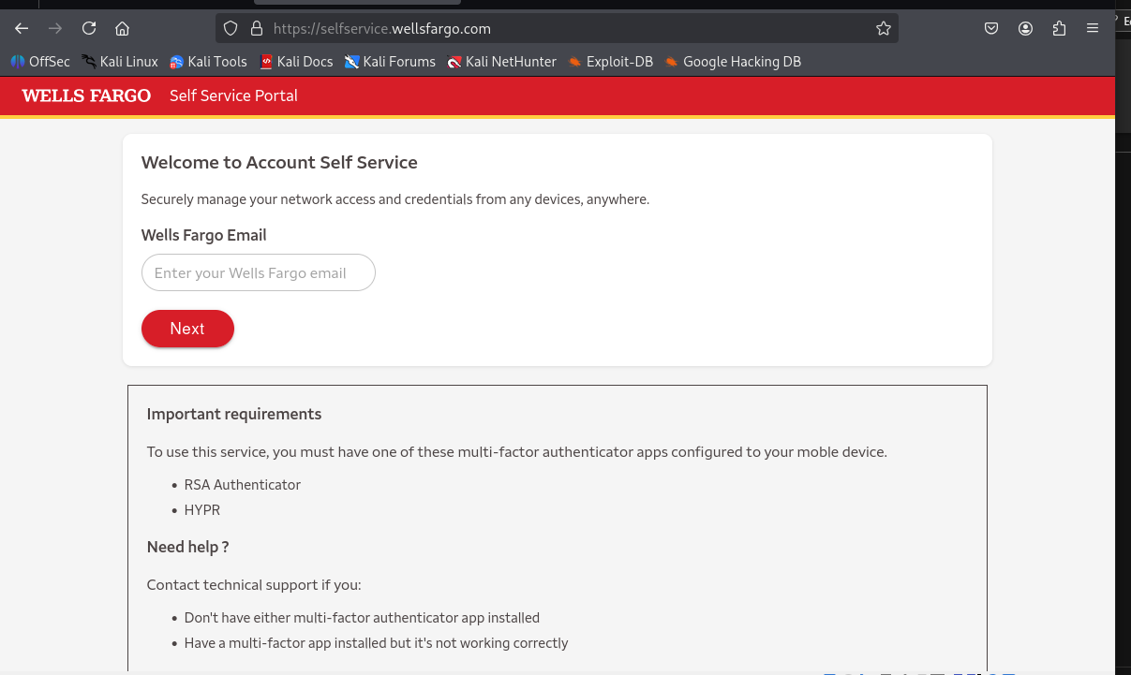

<https://selfservice.wellsfargo.com>

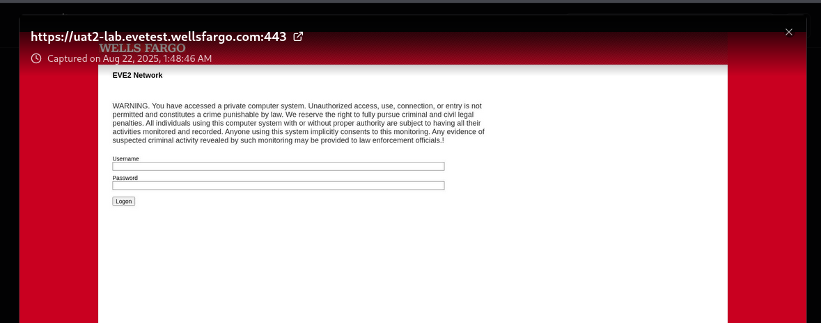

<https://uat2-lab.evetest.wellsfargo.com/my.policy>

Detección de WAF

Usamos la herramienta wafw00f para detectar los tipos de WAF que utiliza el objetivo.

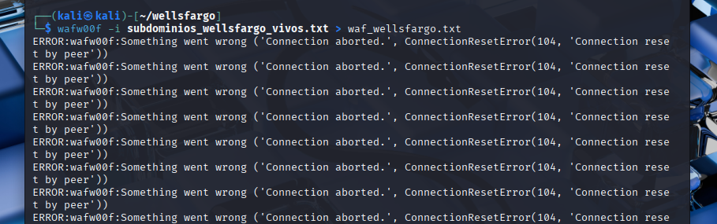

En las páginas comunes de uso público no detecto ningún tipo de WAF sin embargo con la gran mayoría de uso interno se encuentran bloqueadas por un medio no especificado devolviendo un código 200 cuando la aplicación hace un cross-site scripting pero es incapaz de determinar el WAF utilizado. En otros casos si puede detectar el WAF BIG-IP AppSec Manager de F5 Networks.

Fuzzing

Se utiliza la herramienta de Fuzzinf Ffuf para tratar de encontrar los ficheros ocultos en el dominio principal.

El comando a utilizar es:

ffuf -w common.txt -t 20 -mc 200,401,403 -u <https://idominio.com/FUZZ>

Donde –w indica la lista de palabras a reemplazar por FUZZ, -t es el número de hilos que utiliza la aplicación y –mc es que muestre los resultados de los códigos 200, 401 y 403.

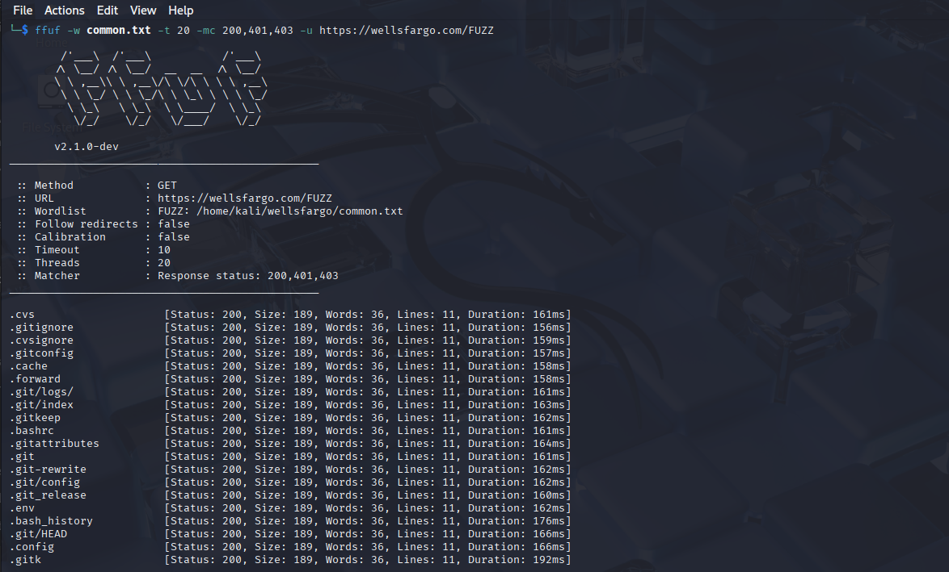

En nuestro caso concreto la página como medida de seguridad nos devuelve un 200 a todas las peticiones. En este caso como los códigos están mal cargados no podemos diferenciar los falsos positivos de los reales.

Greenbone

Se lanzo Greenbone sobre el objetivo principal. 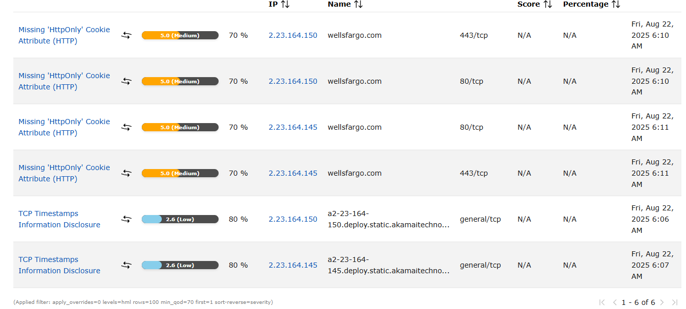

Lo interesante del informe es que no resuelve bien las cookies de sesión lo que podría significar un posible fallo a explotar. Además entre las tecnologías encontradas se pudo identificar un WAF Akamai Ghost. El Sistema operativo detectado es un NetBSD una distribución de Unix .

Nuclei

Lanzamos la herramienta nuclei contra el dominio principal en búsqueda de posibles versiones vulnerables o tecnologías obsoletas.

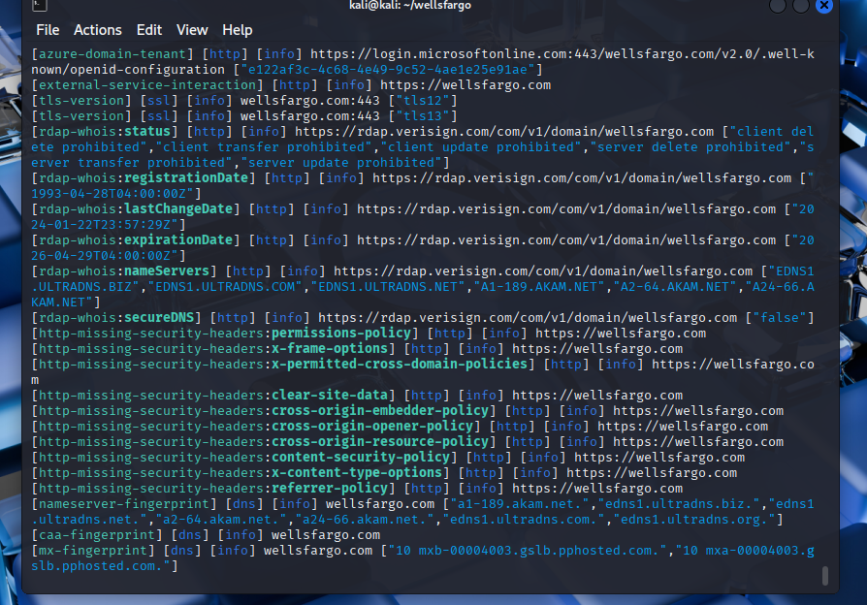

La herramienta no encontró nada relevante, faltante de headers y las versiones de tls se encuentran actualizadas.

Subdomain take over

Se lanzo la herramienta Subzy para analizar la lista de subdominios vivos. Los proveedores DNS vulnerables que se encontraron fueron “cargo collective” y “Unbounce”. Luego de investigar sobre los mismos en los issue de github los mismos suelen ser un falso positivo de la herramienta. Por parte de Cargo collective permite en primera instancia cargar el dominio, pero una vez se efectúa el pago rechaza el dominio por nombre ya utilizado. En el caso de Unbounce había anteriormente un exploit que permitía usar dominios ya utilizados, pero fue solucionado.

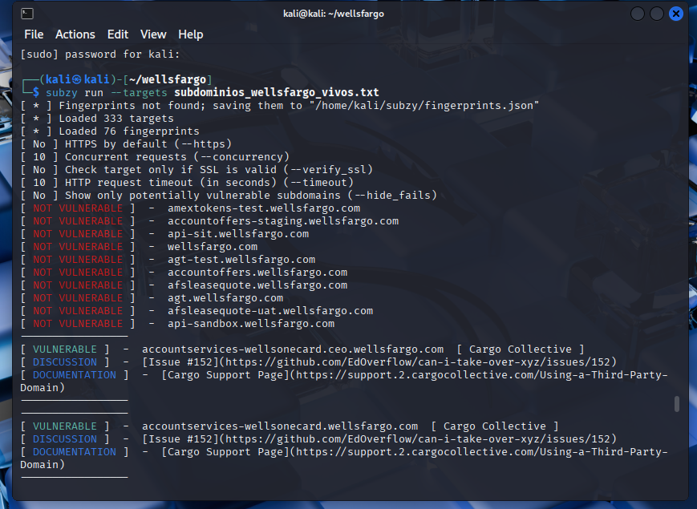

WAF bypass

Utilizamos unwaf sobre el dominio principal pero la herramienta no arrojo ningún resultado

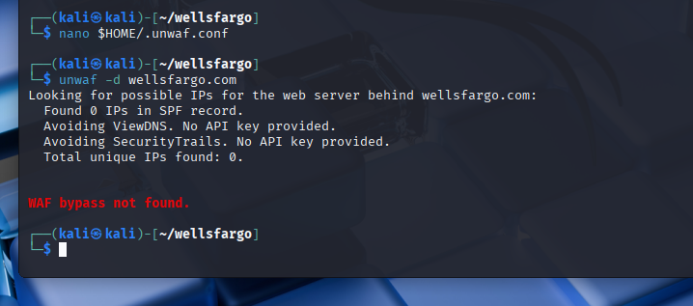

TLS/SSL

Desde la aplicación online de ssllabs se lanzó un escaneo al dominio principal.

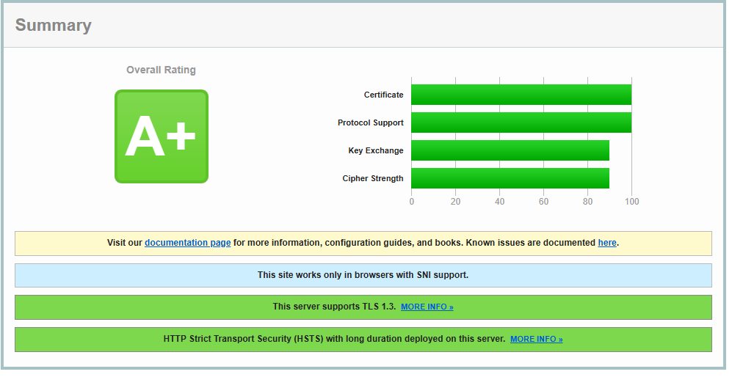

La puntiacion es casi perfecta. No permite ejecutarse en exploradores muy antiguos y soporta TLS 1.2 con AES 256, como TLS 1.3 siendo completamente seguro.

Análisis de servidor de correo

Utilizamos la herramienta online dmarcian para validar las políticas de correo

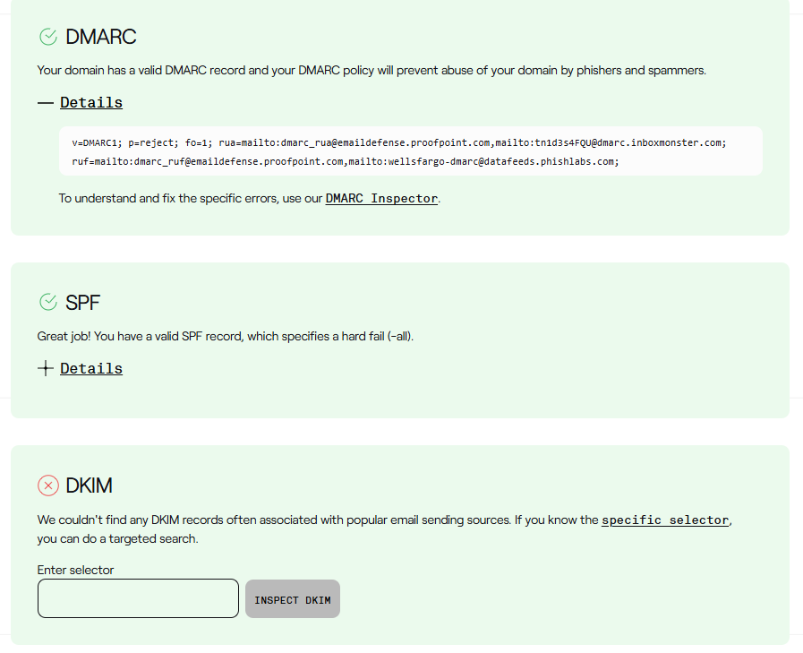

Como se puede ver si bien, el DKIM no permite asegurar la integridad del correo. El DMARC está activo y marcando un reject por tanto cualquier intento de spoofing seria rechazado.

OSINT

Maltego

Utilizamos maltego para generar transformaciones y obtener emails de empleados partiendo desde el dominio principal.

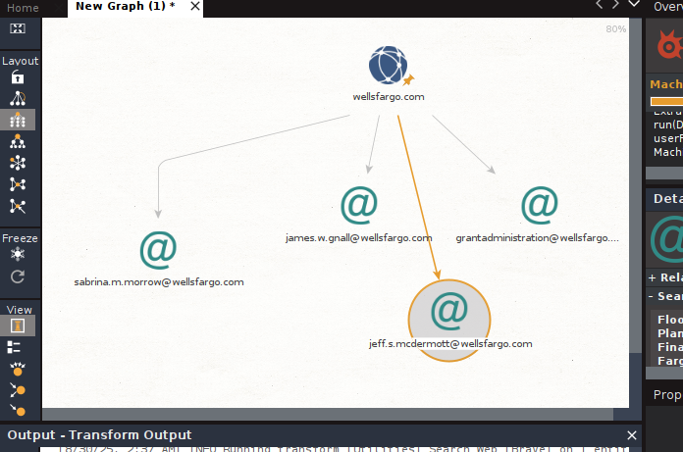

De los mails conseguidos pudimos obtener la siguiente informacion:[Jeff.s.mcdermott@wellsfargo.com](mailto:Jeff.s.mcdermott@wellsfargo.com)

Jeff Mcdermott

Perfil de linkedin <https://www.linkedin.com/in/jeff-mcdermott-1356b85/>

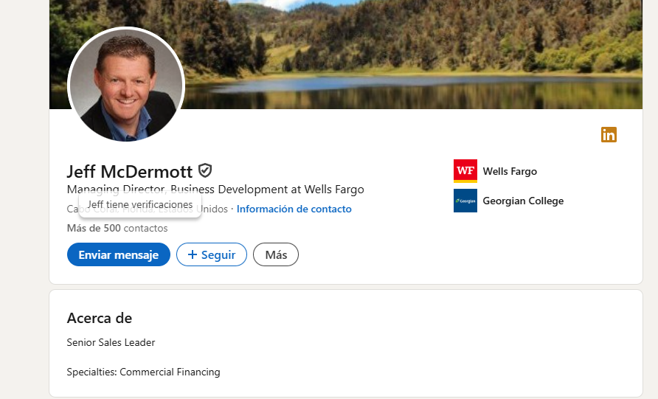

Segun el perfil trabaja hace 9 años en la compania y su roll actual es Managing director business Devolpment

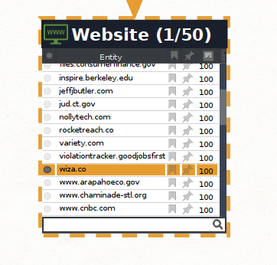

Realizamos una transformación sobre los sitios web que aparece su email y el sitio wiza es de particular interés ya que aparecen todos sus colaboradores cercanos listados.

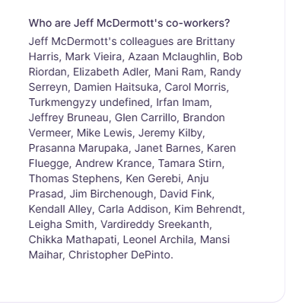

Se realizaron búsquedas de los mismos en linkedin para ver quienes se encuentran trabajando actualemente se pudo encontrar los siguientes perfiles que trabajan actualmente en la compañia:

Britanny Harris SVP, Strategy and Operations Planning, Office of the CEO at Wells Fargo

<https://www.linkedin.com/in/brittany-harris-68132639/>

Jeffrey Bruneau Community Banking Vice President at Wells Fargo

<https://www.linkedin.com/in/jeffreybruneau>

Jeremy Kilby AVP, Senior Technology Business Systems Consultant || Portfolio Owner at Wells Fargo

<https://www.linkedin.com/in/jeremy-kilby-833b98158/>

Karen Fluegge Market Executive and Head of Commercial Banking at Wells Fargo Bank

<https://www.linkedin.com/in/karenfluegge/>

Kim Behrendt Executive Director Commercial Banking Wells Fargo

<https://www.linkedin.com/in/kim-behrendt-36aa591/>

Vardireddy Sreekanth Vice President (Product Owner) at Wells Fargo Securities, Equity & FI Electronic Trading Technology and Regulatory Reporting

https://www.linkedin.com/in/vardireddy-sreekanth-a5243a133/

Además de esta información pudimos corroborar que su email ha tenido un leak en un ataque que sufrió la plataforma “Apollo” en julio de 2018

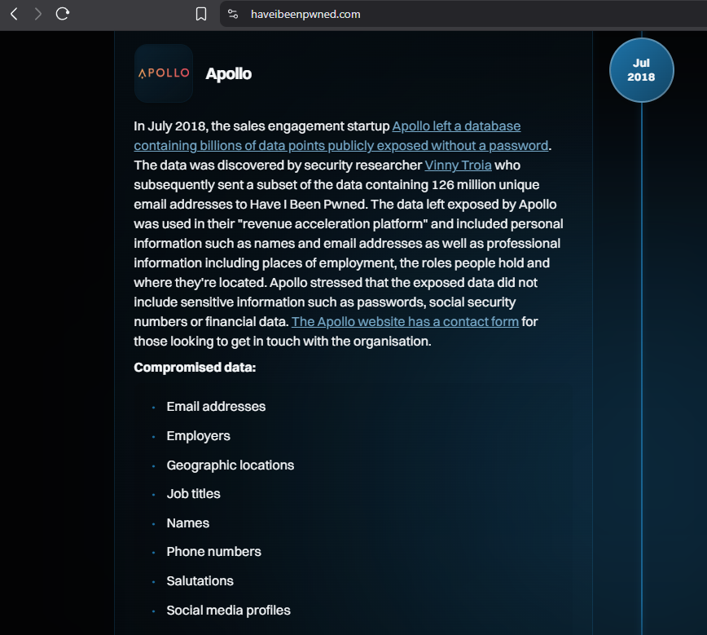

Del Email Sabrina.m.morrow@wellsfargo.com no pudimos obtener información relevante haciendo el mismo proceso de transformaciones ya que no arrojo resultado, sin embargo se pudo comprobar que el email se encuentra comprometido por una filtración de 2013 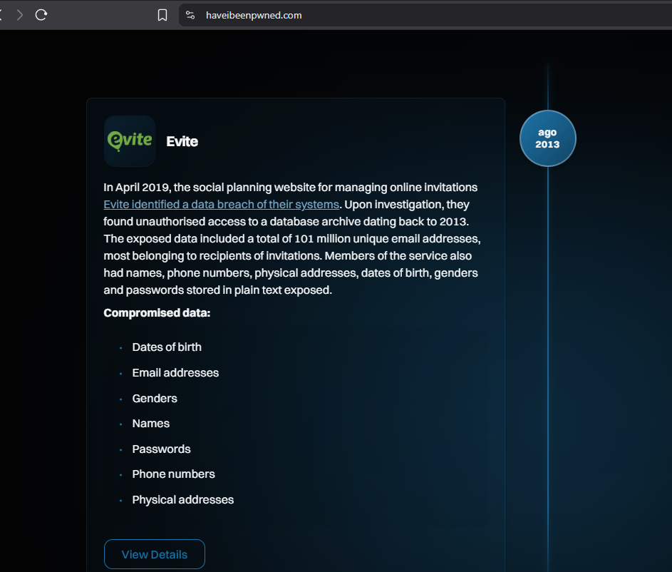

Del email James.w.gnall@wellsfargo.com con una búsqueda rápida en Google pudimos encontrar teléfonos públicos de wellsfargo en los que atiende.

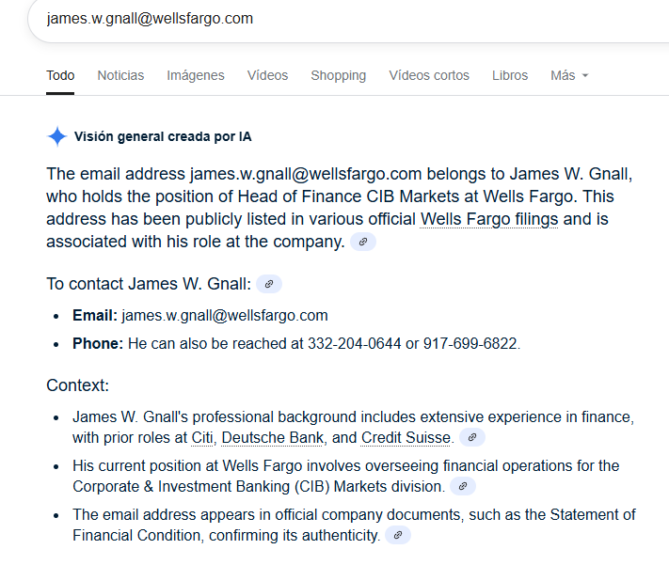

Su perfil de linkedin es el siguiente <https://www.linkedin.com/in/james-gnall-91130a46> se desarrolla como Head of Finance CIB Markets

El email no tiene filtraciones.

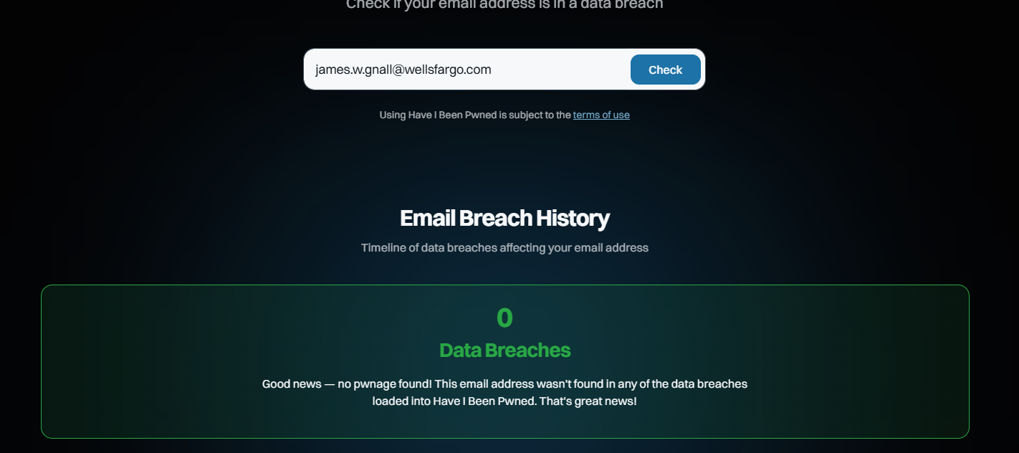

El ultimo mail destacable de la búsqueda era grantadminstrationwellsfargo.com

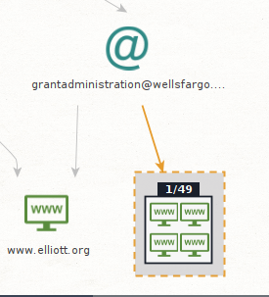

Realizando una búsqueda de webs relacionadas con dicho email damos con un perfil de linkedin interesante de Ginger Freeman quien es líder de equipo de administración lo cual sería un blanco mas que interesante para realizar un phsing dirigido haciéndonos pasar por otro empleado para obtener credenciales de acceso.

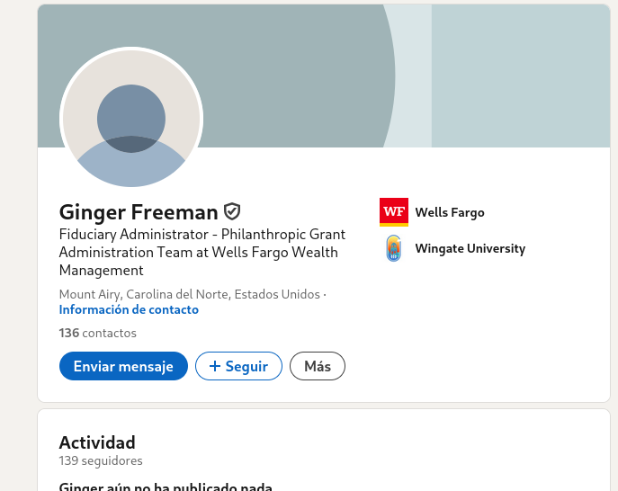

Ademas el mail cuenta con filtraciones severas en Enero de 2001 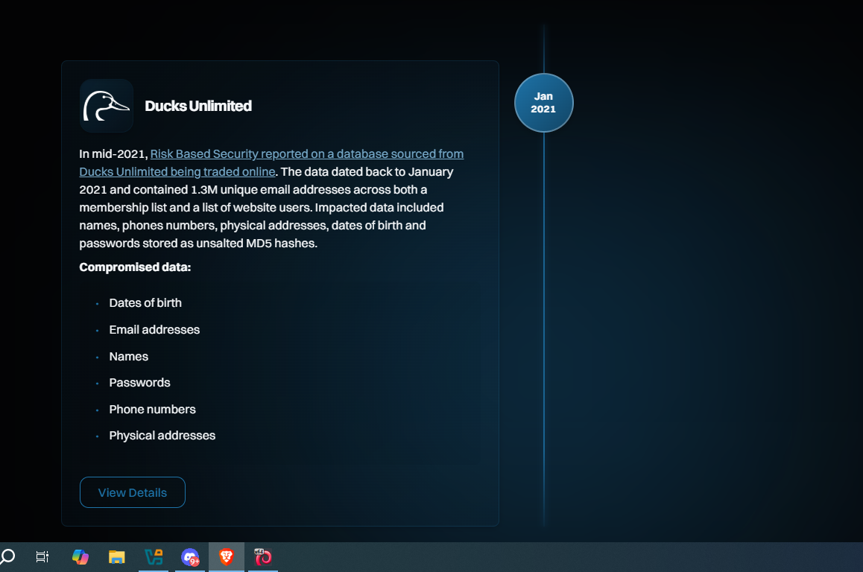

Donde se obtuvieron contraseñas, números de teléfono y direcciones físicas.